Приложение № 1

К Порядку (п.3)

к ПРИКАЗУ МИНИСТЕРСТВА ОБОРОНЫ

РОССИЙСКОЙ ФЕДЕРАЦИИ от 14.10.2021г. № 605

**П А С П О Р Т**

**воинского захоронения на территории Российской Федерации**

**(другого государства)**

**Российская Федерация, 61:21:0110401, 150м на север от ул. Таганрогская, 74, с. Кульбаково,** **Большекирсановское сельское поселение, Матвеево- Курганский район, Ростовская область ­__________________________**

(страна, кадастровый номер земельного участка или иной государственной учетный номер

(при наличии), адрес(при наличии) или местоположение)

1. **Место и дата захоронения**

**150м на север от ул. Таганрогская, 74, с. Кульбаково, Большекирсановское сельское поселение, Матвеево- Курганский район, Ростовская область ____**

(место, дата захоронения(создания);если на кладбище или в могиле погребены останки воинов в порядке перезахоронения, то указывается, откуда и когда они перезахоронены)

1. **Вид захоронения**

**Братская могила, 1941-1945г.г__________________________________________**

(вид захоронения; период истории России, к которому относится захоронение; если захоронением является воинское кладбище или воинский участок кладбища, то указывается количество находящихся на нем братских и индивидуальных могил)

1. **Размеры захоронения и его состояние**

**Размеры захоронения 19м х 17м . Состояние захоронения «хорошее»**

(ширина и длина кладбища, воинского участка кладбища или отдельных могил, наличие и тип ограждения, состояние захоронения(хорошее, удовлетворительное, аварийное)

1. **Краткое описание памятника (надгробия), захоронения**

**Памятник представляет с собой бетонную стелу на бетонном основании ,На верху стелы расположен орден отечественной войны . Ниже ордена годы войны 1941-1945г.г .У основания стелы постамент ,сверху которого установлена каска. Постамент выполнен из черного мрамора. По стенам постамента с 4-х сторон на гравюрах запечатлены фрагменты войны. У основания постамента находится плита с надписью Люди, Пока сердце стучится Помните Какой ценой завоевано счастье Помните . И красная пятиконечная звезда. Вокруг стелы по полукругу расположены мраморные плиты.**

(краткое описание, размеры, материал, из которого он изготовлен, дата установки, фамилия и инициалы автора, техническое состояние памятника, также сообщается о наличии мемориального сооружения, содержащего «Вечный огонь» или ***«***Огонь памяти», другие сведения)

1. **Количество захороненных**

|  |  |  |
| --- | --- | --- |
| Всего | В том числе | |
| известных | неизвестных |
| Более 46 | 46 | Неизвестно |
|  |  |  |

(общее количество захороненных, в том числе (при наличии данных) отдельно военнослужащих ,партизан, участников движения сопротивления, военнопленных, воинов-интернационалистов)

1. **Сведения о захороненных**

|  |  |  |  |  |  |  |  |
| --- | --- | --- | --- | --- | --- | --- | --- |
| № п/п | Должность , подразделение  /воинская часть | Воинское звание | Фамилия  имя ,  отчество  (при наличии). | Дата рождения | Дата гибели (смерти) | Место захоронения на кладбище, участке кладбища | Откуда перезахоронен |
| 1 |  | красноармеец | Андриенко Никита Порфирьевич | 1907 | 18.07.1943 |  |  |
| 2 |  | красноармеец | Белуха Павел Петрович | 1904 | 06.12.1941 |  |  |
| 3 |  | красноармеец | Блуз Б.М. | 1908 | 02.12.1941 |  |  |
| 4 |  | рядовой | Богданов Петр Федорович |  |  |  |  |
| 5 |  | красноармеец | Борщев Иван Дмитрович | 1918 | 10.12.1941 |  |  |
| 6 |  | ст.сержант | Борщев Иван Петрович | 1909 | 12.12.1941 |  |  |
| 7 |  | красноармеец | Бузин Федор Евдокимович | 1904 | 25.08.1943 |  |  |
| 8 |  | сержант | Ваганов Анатолий Григорьевич | 1907 | 02.03.1943 |  |  |
| 9 |  | мл.сержант | Василевский Николай Иосифович | 1910 | 19.08.1943 |  |  |
| 10 |  | красноармеец | Гнездилов Иван Федорович | 1907 | 18.08.1943 |  |  |
| 11 |  | красноармеец | Гусев Григорий Михайлович |  | 02.03.1943 |  |  |
| 12 |  | красноармеец | Дубяшов Иван Дмитриевич | 1919 | 02.12.1941 |  |  |
| 13 |  | сержант | Егоровцев А.Д. | 1917 | 12.12.1941 |  |  |
| 14 |  | красноармеец | Жестков Михаил Филиппович | 1899 | 20.08.1943 |  |  |
| 15 |  | красноармеец | Задонский Яков Ефимович | 1915 | 06.12.1941 |  |  |
| 16 |  | красноармеец | Зорин Алексей Иванович | 1905 | 19.08.1943 |  |  |
| 17 |  | красноармеец | Иванцов Филипп Сергеевич | 1902 | 19.08.1943 |  |  |
| 18 |  | рядовой | Казаков Петр Петрович |  |  |  |  |
| 19 |  | лейтенант | Карлсон Владимир Федорович | 1924 | 19.08.1943 |  |  |
| 20 |  | лейтенант | Качуков Никифор Иванович | 1908 | 19.07.1943 |  |  |
| 21 |  | лейтенант | Кленов Павел Степанович | 1917 | 19.07.1943 |  |  |
| 22 |  | красноармеец | Колесников Степан Егорович | 1905 | 07.04.1942 |  |  |
| 23 |  | красноармеец | Кочагов А.П. | 1910 | 02.12.1941 |  |  |
| 24 |  | мл.сержант | Лебедев Максим Инатов. | 1904 | 02.12.1941 |  |  |
| 25 |  | красноармеец | Леметов Иван Ульянович | 1904 | 02.12.1941 |  |  |
| 26 |  | красноармеец | Литвинов Илларион Васильевич | 1918 | 20.05.1942 |  |  |
| 27 |  | гв.ст.лейтенант | Логвинов Виктор Евдокимович | 1908 | 22.02.1943 |  |  |
| 28 |  | красноармеец | Мартиненко Александр Ефимович | 1900 | 06.12.1941 |  |  |
| 29 |  | красноармеец | Межевов Александр Ефимович | 1902 | 17.07.1943 |  |  |
| 30 |  | сержант | Морозов Александр Павлович | 1914 | 28.02.1943 |  |  |
| 31 |  | красноармеец | Морчашвили Иван Исидорович | 1905 | 19.08.1943 |  |  |
| 32 |  | ст.лейтенант | Николенко Иван Лукьянович | 1922 | 18.08.1943 |  |  |
| 33 |  | ст.сержант | Новицкий Алексей Петрович | 1906 | 06.12.1941 |  |  |
| 34 |  | красноармеец | Пасниченко Владимир Андреевич | 1916 | 08.12.1941 |  |  |
| 35 |  | красноармеец | Пачковский Федор Аркадьевич | 1923 | 02.03.1943 |  |  |
| 36 |  | красноармеец | Писаренко Федор Романович | 1907 | 17.07.1943 |  |  |
| 37 |  | красноармеец | Плужников Сергей Владимирович | 1917 | 06.12.1941 |  |  |
| 38 |  | красноармеец | Рубцов Петр Петрович | 1899 | 17.07.1943 |  |  |
| 39 |  | красноармеец | Саенко Иван Федорович | 1910 | 12.12.1941 |  |  |
| 40 |  | красноармеец | Самойлов Алексей Степанович | 1900 | 17.07.1943 |  |  |
| 41 |  | красноармеец | Соболев Василий Никитович | 1907 | 17.07.1943 |  |  |
| 42 |  | сержант | Толмачёв Иван Васильевич | 1906 | 17.07.1943 |  |  |
| 43 |  | красноармеец | Хлевной Владимир Иванович | 1904 | 10.12.1941 |  |  |
| 44 |  | красноармеец | Цедеев Борис | 1894 | 20.08.1943 |  |  |
| 45 |  | мл.сержант | Черкашкин Михаил Миронович | 1907 | 18.08.1943 |  |  |
| 46 |  | красноармеец | Яицкий Константин Дмитриевич | 1911 | 25.08.1943 |  |  |

(вносятся достоверно установленные сведения о каждом из захороненых; если эти сведения имеются более чем на 10 захороненных, то на них составляется список захороненных (в том числе в электронной форме), который прилагается к паспорту в качестве вкладыша, в графе 4 делается запись: «Согласно прилагаемому списку»)

1. **Сведения об организациях, осуществляющих шефство над воинским захоронением (оказывающих помощь в его благоустройстве и содержании)**

**МБОУ Кульбаковская СОШ.**

1. **Фотоснимок захоронения (**или его основной части с памятником (надгробием), **сделанный в летнее время года.**

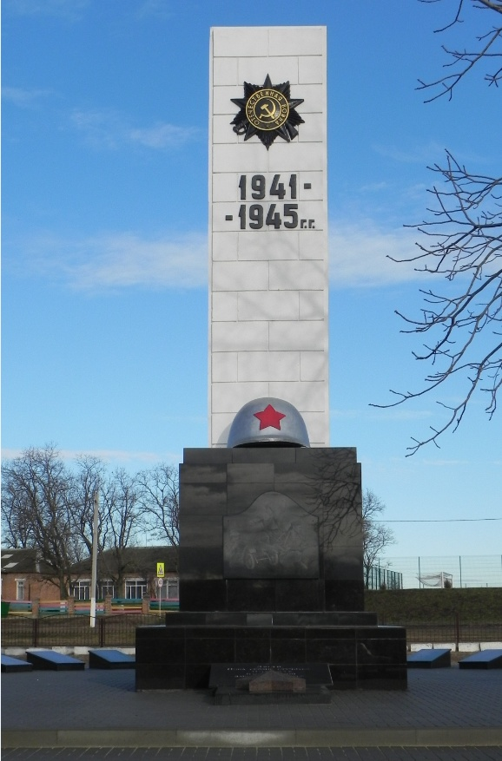

**9.Схема** ( координаты, в том числе ГЛОНАСС (GPS) **расположения захоронения**

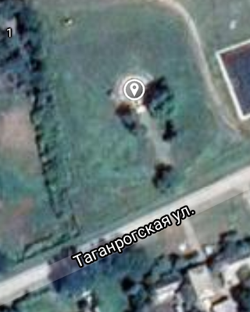

Координаты (ГЛОНАСС) места расположения захоронения : 47.690744 38.920654

**10. Дополнительная информация о захоронении**

**__________________________________________________________________________**

**11.Подписи заинтересованных должностных лиц**

Представитель органа местного самоуправления, дипломатического представительства, (консульского учреждения) Российской Федерации, поставившего воинское захоронение на учет

Глава Администрации

Большекирсановского сельского поселения С.Василенко

__________________________________________________________________________

(должность , подпись, инициал имени, фамилия)

М.П.

«___»_____________2022г.

Представитель Министерства обороны Российской Федерации (военного комиссариата, представительства Министерства обороны Российской Федерации (по организации и ведению военно-мемориальной работы за рубежом)

Военный комиссар

Матвеево-Курганского и

Куйбышевского районов В.Степин

__________________________________________________________________________

(должность , подпись, инициал имени, фамилия)

М.П.«___»_____________2022г.